ข่าวประชาสัมพันธ์
โควิดสายพันธุ์ โอไมครอน คืออะไร
น่ากลัวแค่ไหน

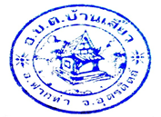
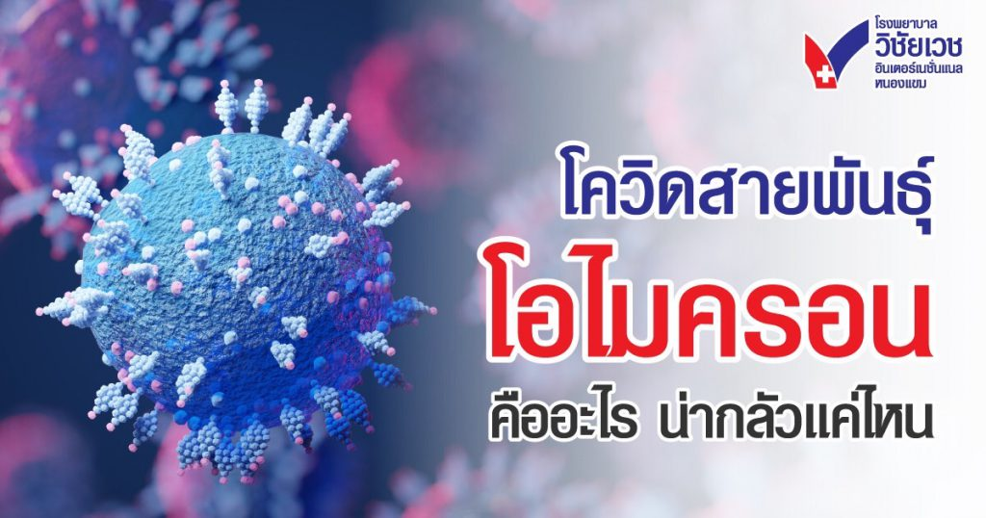

องค์การบริหารส่วนตำบลบ้านเสี้ยว
อำเภอฟากท่า จังหวัดอุตรดิตถ์

-1-
หลังจากเกิดการระบาดของไวรัสโควิดกลายพันธุ์ชนิดใหม่ ซึ่ง WHO หรือองค์การอนามัยโลก ประกาศยกระดับให้เป็นสายพันธุ์ระดับที่น่ากังวล (Variants of Concern: VOC) สายพันธุ์ใหม่ล่าสุด โดยมีรหัสที่เรียกว่า โควิดสายพันธุ์ ​B.1.1.529 หรือ โอไมครอน Omicron ถูกรายงานว่าพบครั้งแรก ในตอนใต้ของทวีปแอฟริกาใต้ ที่ประเทศ
บอตสวานา

ปัจจุบันพบว่ามีการระบาดแล้วในประเทศแอฟริกาใต้, บอตสวานา, นามิเบีย, เอสวาตินี,มาลาวี, โมซัมบิก, ซิมบับเว, เลโซโท, เบลเยียม, ฮ่องกง, อิสราเอล, ออสเตรเลีย, สหราชอาณาจักร, เยอรมนี, แคนาดา อิตาลี เดนมาร์ก เนเธอร์แลนด์ สาธารณรัชเช็ก (ข้อมูล ณ วันที่ 30 พ.ย. 2021)
การกลายพันธุ์ของเชื้อไวรัสโควิด-19 ในครั้งนี้ เนื่องจากมีการกลายพันธุ์ของยีนมากถึง 50 กว่าตำแหน่ง โดย 32 ตำแหน่งเกิดขึ้นบนโปรตีนหนามแหลม หรือที่เรียกว่า Spike Protein ซึ่งเป็นโปรตีนที่ไวรัสใช้ในการเข้าสู่เซลล์ของร่างกายมนุษย์ ซึ่งพบมากกว่าทุกสายพันธุ์ และมากกว่าสายพันธุ์เดลตา ถึง 2 เท่า และพบการกลายพันธุ์ที่ส่วนตัวรับ ซึ่งไวรัสใช้จับยึดกับเซลล์ของคนเราถึง 10 ตำแหน่ง
เพราะฉะนั้นเมื่อมีการกลายพันธุ์ในตำแหน่งดังกล่าว สิ่งที่น่ากังวลก็คือ
- ทำให้เชื่อกันว่าไวรัสจะสามารถแพร่กระจายได้เร็วกว่าสายพันธุ์เดลตา
- สามารถเข้าสู่ระบบร่างกายมนุษย์ได้ง่ายขึ้น
- อาจจะหลบภูมิคุ้มกันได้มากขึ้น
- มีแนวโน้มต้านประสิทธิภาพวัคซีน
- คนที่เคยติดเชื้อโควิด-19 มีโอกาสที่จะติดเชื้อซ้ำได้จากโควิดสายพันธุ์โอไมครอน
- ความรุนแรงของโควิดกลายพันธุ์ตัวนี้ ยังไม่แน่ชัดว่าจะทำให้การเจ็บป่วยหรือการติดเชื้อรุนแรงขึ้นหรือไม่

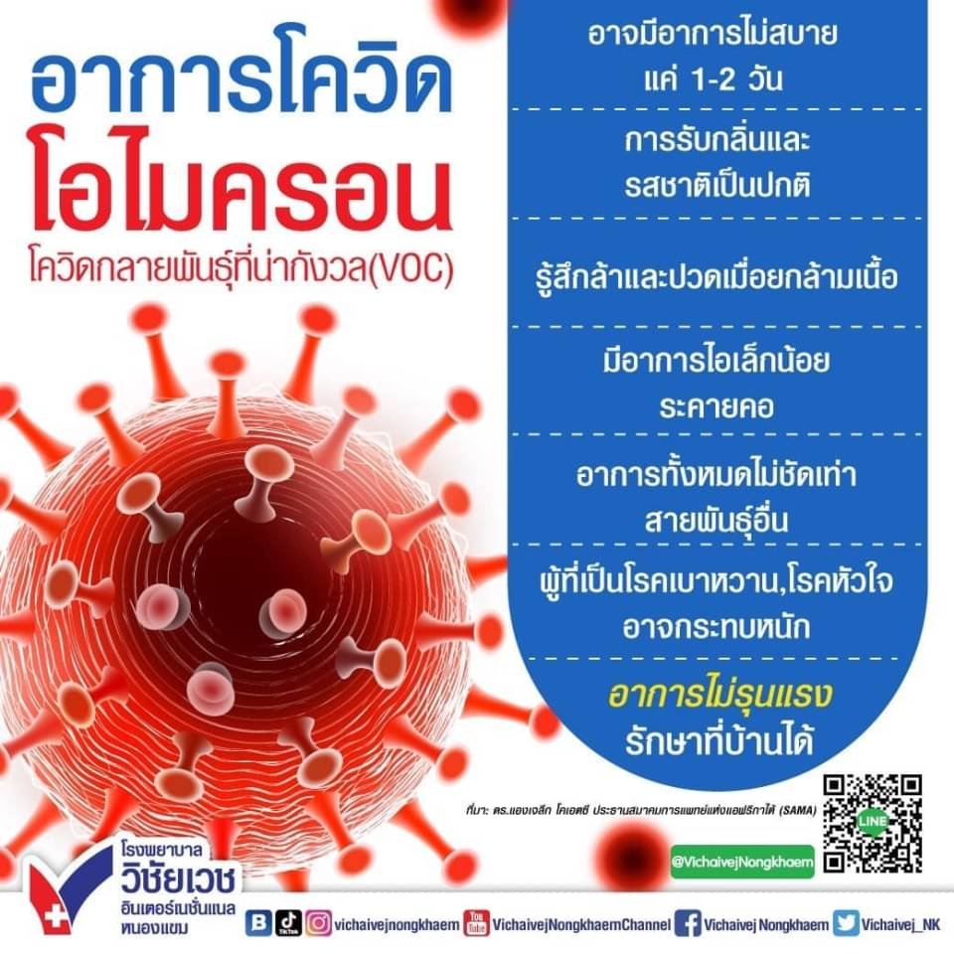

ด้วยความห่วงใย อบต.บ้านเสี้ยว

-2-
อาการของโควิดกลายพันธุ์โอไมครอน
- อาจมีอาการไม่สบายแค่ 1-2 วัน
- จมูกยังสามารถได้กลิ่น ลิ้นรับรสได้ดี
- ไม่ค่อยมีไข้
- รู้สึกล้า และปวดเมื่อยกล้ามเนื้อ
- มีอาการไอเล็กน้อย ระคายคอ
- อาการยังไม่ชัดเท่าสายพันธุ์อื่น
- ผู้ที่เป็นโรคเบาหวาน โรคหัวใจ หากติดเชื้ออาจทำให้มีอาการรุนแรง
- อาการโดยรวม เบื้องต้นพบว่าไม่รุนแรง สามารถรักษาที่บ้านได้

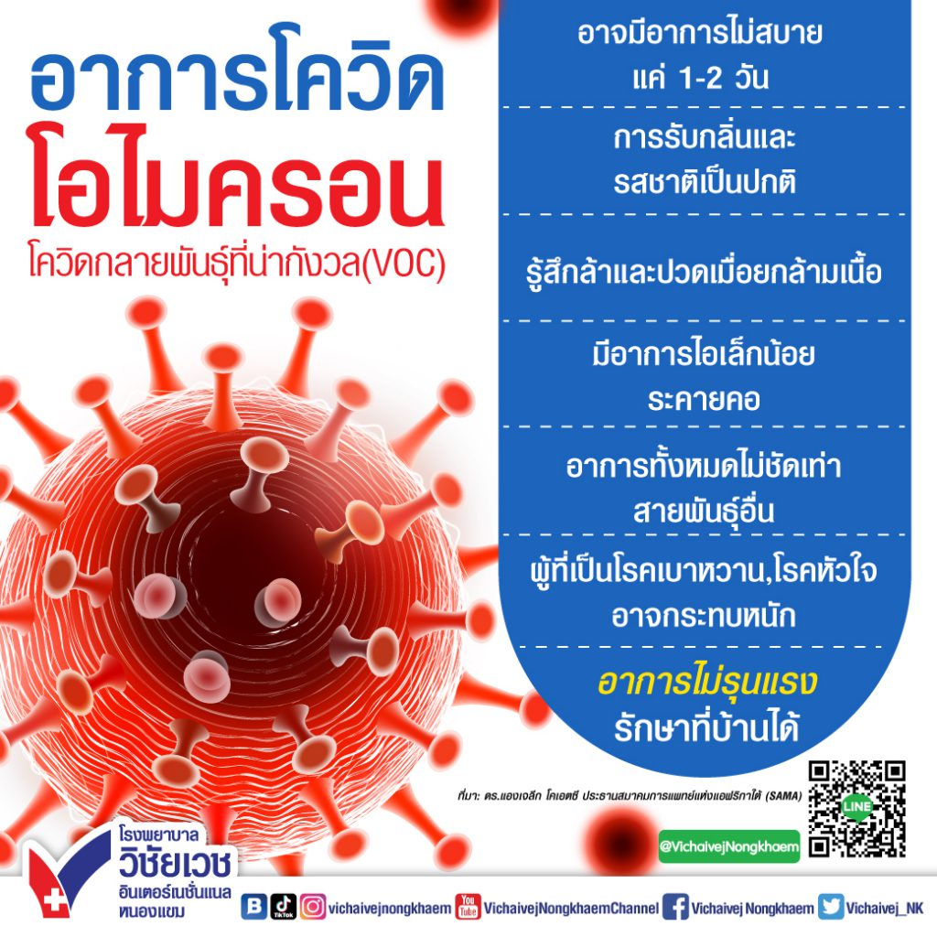

สำนักปลัด อบต.บ้านเสี้ยว
อย่างไรก็ตามเราควรเฝ้าจับตามอง และติดตามข่าวสารอย่างใกล้ชิด ขณะเดียวกันก็ปฏิบัติตามมาตรการในการป้องกันอย่างเคร่งครัด โดยเฉพาะอย่างยิ่งในผู้สูงอายุและผู้ที่ยังไม่ได้รับวัคซีนซึ่งอาจมีผลกระทบจากเชื้อโควิดสายพันธุ์โอไมครอนนี้ และสำหรับใครที่ยังไม่ได้รับวัคซีนป้องกันโควิด ควรได้รับวัคซีนให้ครบโดส เพื่อลดความรุนแรงของอาการจากการติดเชื้อ

ดูแลร่างกายให้พร้อม เพื่อสุขภาพที่ดี
ป้องกันโรคร้ายแรงที่อาจเกิดขึ้น

